LAPORAN PRAKTIKUM
PEMROGRAMAN WEB II
MODUL 1



VARIABEL, OPERATOR, DAN ARRAY
Oleh:
Aulia Az Zahra NIM. 2410817120021

PROGRAM STUDI TEKNOLOGI INFORMASI
FAKULTAS TEKNIK
UNIVERSITAS LAMBUNG MANGKURAT
APRIL 2025

LEMBAR PENGESAHAN
LAPORAN PRAKTIKUM PEMROGRAMAN WEB II
MODUL 1

Laporan Praktikum Pemrograman Web II Modul 1: Variabel, Operator, dan Array ini disusun sebagai syarat lulus mata kuliah Praktikum Pemrograman Web II. Laporan Praktikum ini dikerjakan oleh:

Nama Praktikan : Aulia Az Zahra
NIM : 2410817120021

Menyetujui,  Asisten Praktikum  Aliya Raffa Naura Ayu  NIM. 2310817120014 | Mengetahui,  Dosen Penanggung Jawab Praktikum  Ir. Eka Setya Wijaya, S.T., M.Kom.  NIP. 198205082008011010

DAFTAR ISI

LEMBAR PENGESAHAN 2
DAFTAR ISI 3
DAFTAR GAMBAR 4
DAFTAR TABEL 6
SOAL 1 7
A. Source Code 7
B. Output Program 8
C. Pembahasan 8
SOAL 2 10
A. Source Code 10
B. Output Program 11
C. Pembahasan 11
SOAL 3 13
A. Source Code 13
B. Output Program 14
C. Pembahasan 15
SOAL 4 16
A. Source Code 16
B. Output Program 17
C. Pembahasan 18
SOAL 5 19
A. Source Code 19
B. Output Program 21
C. Pembahasan 21
TAUTAN GIT 23

DAFTAR GAMBAR
Gambar 1. Screenshot Hasil Jawaban Soal 1 7
Gambar 2. Screenshot Hasil Jawaban Soal 2 10
Gambar 3. Screenshot Hasil Jawaban Soal 3 13
Gambar 4. Screenshot Hasil Jawaban Soal 4 16
Gambar 5. Screenshot Hasil Jawaban Soal 5 20

DAFTAR TABEL
Table 1. Source Code Jawaban Soal 1 6
Table 2. Source Code jawaban Soal 2 10
Table 3. Source Code Jawaban Soal 3 13
Table 4. Source Code Jawaban Soal 4 16
Table 5. Source Code Jawaban Soal 5 19

SOAL 1
1. Buatlah program yang dapat mencetak kalimat “Hello World in PHP” menggunakan Bahasa pemrograman PHP.
Output
Hello World in PHP
Nama Praktikan : {diganti Nama Anda}
NIM : {diganti NIM anda}
Simpan dengan nama file: PRAK101.php

Source Code
1  2  3  4  5  6  7  8 | <?php  $nama = "Aulia Az Zahra";  $nim = 2410817120021;  echo "Hello World in PHP<br>";  echo "Nama Praktikan : $nama<br>";  echo "NIM : $nim";  ?>
Table 1. Source Code Jawaban Soal 1

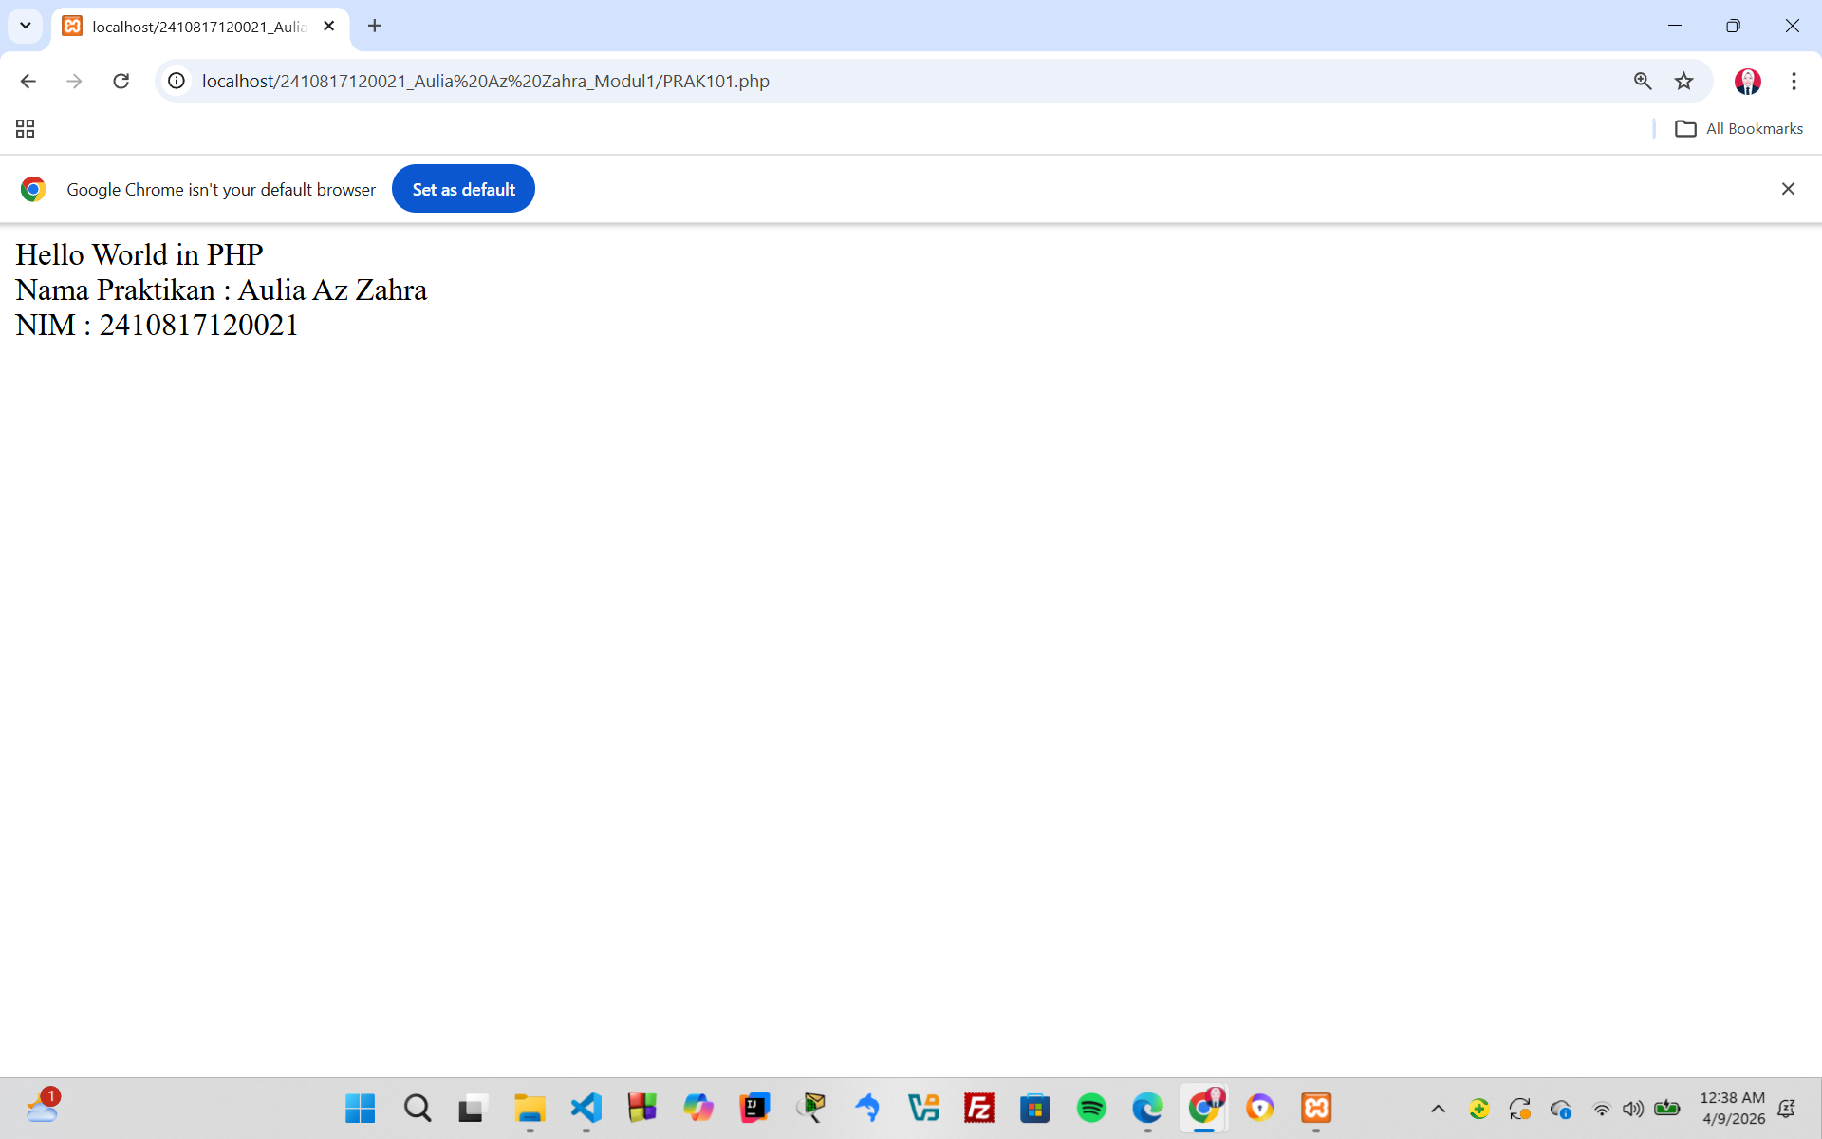
Output Program
Gambar 1. Screenshot Hasil Jawaban Soal 1

Pembahasan
- Pada baris 1 & 8: <?php, ?> Menandakan dari blok kode PHP.
- Pada Baris 2-3: Membuat sebuah variabel bernama $nama dan $nim. Nilai yang disimpan adalah string "Aulia Az Zahra" dan angka “2410817120021”. Tanda $ digunakan untuk mendefinisikan variabel dalam PHP.
- Pada Baris 5-7: echo digunakan untuk menampilkan teks ke browser. <br> atau line break adalah tag HTML untuk membuat baris baru.

SOAL 2
2. Buatlah program dengan Bahasa pemrograman PHP yang dapat menghitung volume bangun ruang dan menampilkan hasilnya dengan 3 desimal dibelakang koma. Parameter awal yang diperlukan dideklarasikan secara statis. Bangun ruang yang digunakan disesuaikan dengan ketentuan berikut:
NIM dengan akhiran 0/1 : Bangun ruang tabung
NIM dengan akhiran 2/3 : Bangun ruang kerucut
NIM dengan akhiran 4/5 : Bangun ruang bola
NIM dengan akhiran 6/7 : Bangun ruang prisma alas segitiga
NIM dengan akhiran 8/9 : Bangun ruang limas alas persegi panjang
Gunakan nilai berikut yang diperlukan sesuai bangun ruang | Output
Jari-jari = 4.2  Tinggi = 5.4  Panjang = 8.9  Lebar = 14.7  Sisi = 7.9 | ?m3
Simpan dengan nama file: PRAK102.php

Source Code
1  2  3  4  5  6  7  8  9  10  11  12 | <?php  $radius = 4.2;  $height = 5.4;  function calculateVolume($r, $h) {  $volume = 3.14 * pow($r, 2) * $h;  return $volume;  }  $volume = calculateVolume($radius, $height);  echo number_format($volume, 3) . " m3";  ?>
Table 2. Source Code jawaban Soal 2

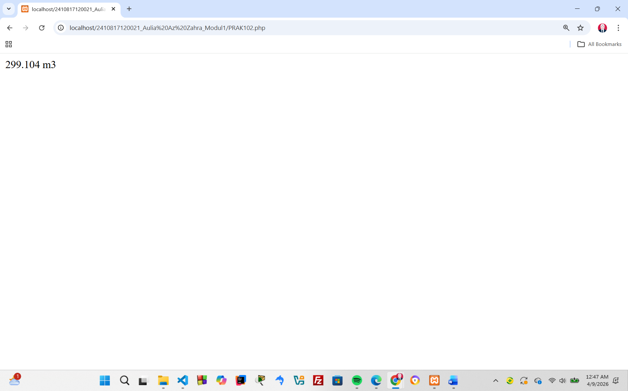
Output Program
Gambar 2. Screenshot Hasil Jawaban Soal 2

Pembahasan
- Pada baris 1 & 12: <?php, ?> Menandakan dari blok kode PHP.
- Pada baris 2 & 3: Membuat variabel $radius dan $height dengan nilai 4.2 dan 5.4
- Pada baris 5 – 8: Mendefinisikan sebuah fungsi bernama calculateVolume dengan parameter $r (radius) dan $h (height). Menghitung volume dengan rumus π × r² × h. pow($r, 2) menghitung kuadrat dari radius. return $volume; Mengembalikan nilai volume yang sudah dihitung.
- Pada baris 10: Memanggil fungsi calculateVolume dan perhitungan disimpan ke variabel $volume
- Pada baris 11: echo digunakan untuk menampilkan teks ke browser. number_format($volume, 3) . " m3"; Membulatkan hasil ke 3 angka di belakang koma dan menambahkan satuan m3.

SOAL 3
3. Buatlah program dalam Bahasa pemrograman php yang dapat mengkonversi nilai suhu celcius menjadi Reamur, Fahrenheit dan Kelvin. Tampilkan hasilnya dengan format 4 desimal dibelakang koma. Nilai input dideklarasikan secara statis.
Input | Output
Celcius = 37.841 | Fahrenheit (F) = 100,1138  Reamur (R) = 30,2728  Kelvin (K) = 310,991
Simpan dengan nama file: PRAK103.php

Source Code
1  2  3  4  5  6  7  8  9  10  11  12  13  14  15  16  17  18  19  20  21  22  23  24  25  26 | <?php  $celcius = 37.841;  function convertToFahrenheit($c) {  $fahrenheit = ($c * 9/5) + 32;  return $fahrenheit;  }  function convertToReamur($c) {  $reamur = $c * 4/5;  return $reamur;  }  function convertToKelvin($c) {  $kelvin = $c + 273.15;  return $kelvin;  }  $fahrenheit = convertToFahrenheit($celcius);  $reamur = convertToReamur($celcius);  $kelvin = convertToKelvin($celcius);  echo "Fahrenheit (F) = " . number_format($fahrenheit, 4) . "<br>";  echo "Reamur (R) = " . number_format($reamur, 4) . "<br>";  echo "Kelvin (K) = " . number_format($kelvin, 4) . "<br>";  ?>
Table 3. Source Code Jawaban Soal 3

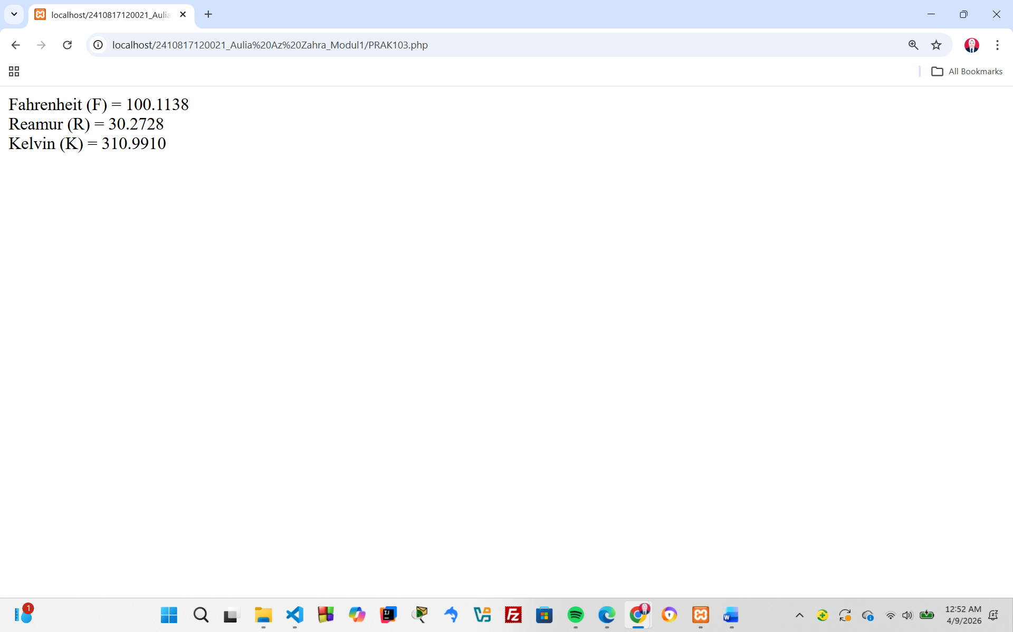
Output Program
Gambar 3. Screenshot Hasil Jawaban Soal 3

Pembahasan
- Pada baris 1 dan 26: <?php, ?> Menandakan dari blok kode PHP
- Pada baris 2: Membuat variabel $celcius dengan nilai 37.841.
- Pada baris 4 – 7: Fungsi untuk mengubah Celsius ke Fahrenheit dengan rumus: ($C×\frac{9}{5})+32$.
- Pada baris 9 – 12: Fungsi untuk mengubah Celsius ke Reamur dengan rumus: ($C×\frac{4}{5})$.
- Pada baris 14 – 17: Fungsi untuk mengubah Celsius ke Kelvin dengan rumus: C + 273.15.
- Pada baris 19: Memanggil fungsi konversi Fahrenheit dengan input $celcius. Hasil disimpan ke variabel $fahrenheit.
- Pada baris 20: Memanggil fungsi konversi Reamur dengan input $celcius. Hasil disimpan ke variabel $reamur.
- Pada baris 21: Memanggil fungsi konversi Kelvin dengan input $celcius. Hasil disimpan ke variabel $kelvin.
- Pada baris 23 – 25: echo digunakan untuk menampilkan teks hasil konversi dan membulatkan 4 angka dibelakang koma. <br> atau line break adalah tag HTML untuk membuat baris baru.

SOAL 4
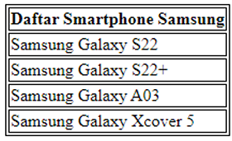
4. Buatlah program dalam Bahasa pemrograman PHP yang menampilkan daftar data seperti ditunjukkan pada Gambar 1. Gunakan indexed array dalam implementasinya serta Gunakan kombinasi HTML, CSS dan PHP.

Simpan dengan nama file: PRAK104.php

Source Code
1  2  3  4  5  6  7  8  9  10  11  12  13  14  15  16  17  18  19  20  21  22  23  24  25  26  27  28  29  30  31  32 | <?php  $smartphone = [  "Samsung Galaxy S22",  "Samsung Galaxy S22+",  "Samsung Galaxy A03",  "Samsung Galaxy XCover 5"  ]  ?>  <html>  <head>  <style>  table {  border: 1px double black;  }  th, td {  border: 1px double black;  text-align: left;  }  </style>  </head>  <body>  <table>  <tr>  <th>Daftar Smartphone Samsung</th>  </tr>  <?php foreach ($smartphone as $phone) {  echo "<tr><td>$phone</td></tr>";  } ?>  </table>  </body>  </html>
Table 4. Source Code Jawaban Soal 4

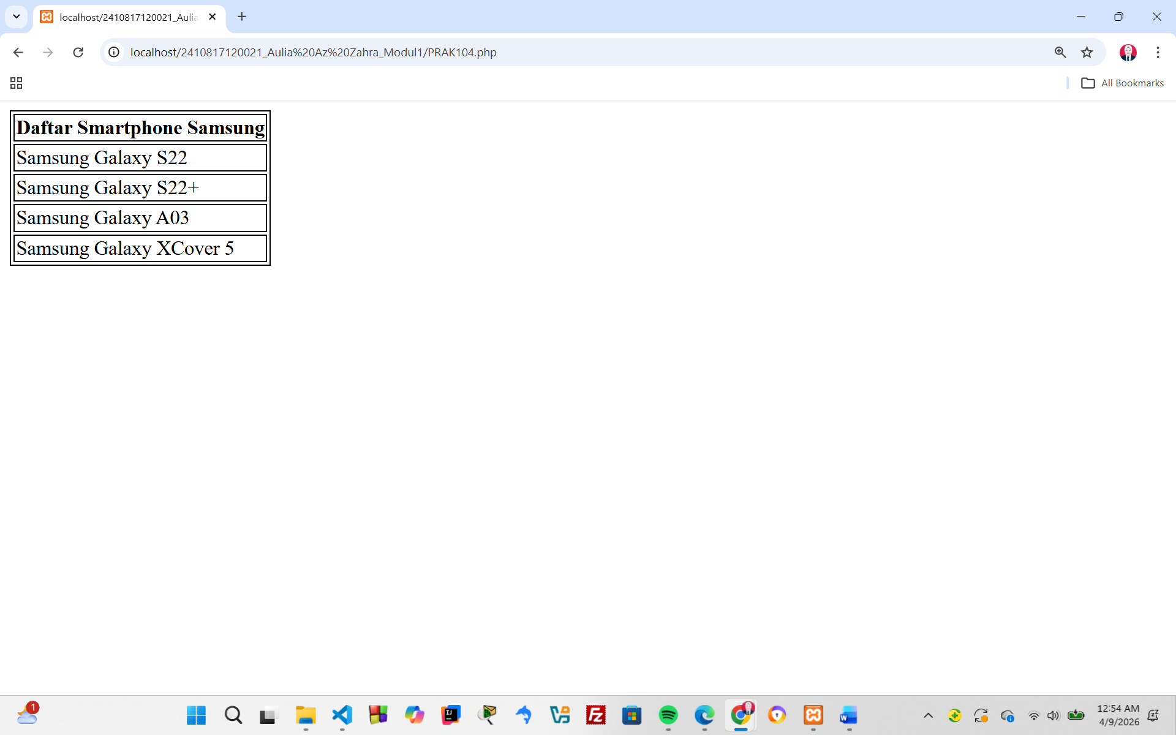
Output Program
Gambar 4. Screenshot Hasil Jawaban Soal 4

Pembahasan
- Pada baris 1 dan 8: Pada baris 1 dan 26: <?php, ?> Menandakan dari blok kode PHP
- Pada baris 2 – 7: Variabel $smartphone array berisi 4 elemen string: "Samsung Galaxy S22", "Samsung Galaxy S22+", "Samsung Galaxy A03", dan "Samsung Galaxy XCover 5".
- Pada baris 10 dan 32: <html></html> Struktur dasar HTML untuk menampilkan di browser.
- Pada baris 12 – 20: <style></style> CSS untuk mengatur tampilan tabel. Tabel diberi border garis ganda hitam dan teks rata kiri.
- Pada baris 23 – 30: <table></table> Membuat tabel HTML. <tr></tr> untuk header, <th> untuk menambahkan teks dalam header.
- Pada baris 27 – 28: Looping dengan foreach untuk mengambil setiap elemen array $smartphone. Setiap elemen disimpan dalam variabel $phone lalu menampilkan baris tabel dengan satu sel berisi nama smartphone.

SOAL 5
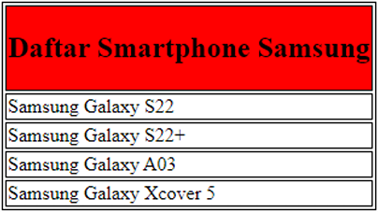
5. Buatlah program dalam Bahasa pemrograman PHP yang menampilkan daftar data seperti ditunjukkan pada Gambar 1. Gunakan associative array dalam implementasinya serta Gunakan kombinasi HTML, CSS dan PHP.

Simpan dengan nama file: PRAK105.php

Source Code
1  2  3  4  5  6  7  8  9  10  11  12  13  14  15  16  17  18  19  20  21  22  23  24  25  26  27  28  29  30  31  32  33  34  35  36  37  38 | <?php  $smartphone = [  "Galaxy S22" => "Samsung",  "Galaxy S22+" => "Samsung",  "Galaxy A03" => "Samsung",  "Galaxy XCover 5" => "Samsung"  ]  ?>  <html>  <head>  <style>  table {  border: 1px double black;  }  th, td {  border: 1px double black;  text-align: left;  }  th {  background-color: red;  padding-top: 10px;  padding-bottom: 10px;  font-size: 25px;  }  </style>  </head>  <body>  <table>  <tr>  <th>Daftar Smartphone Samsung</th>  </tr>  <?php foreach ($smartphone as $key => $value) {  echo "<tr><td>$value $key</td></tr>";  } ?>  </table>  </body>  </html>
Table 5. Source Code Jawaban Soal 5

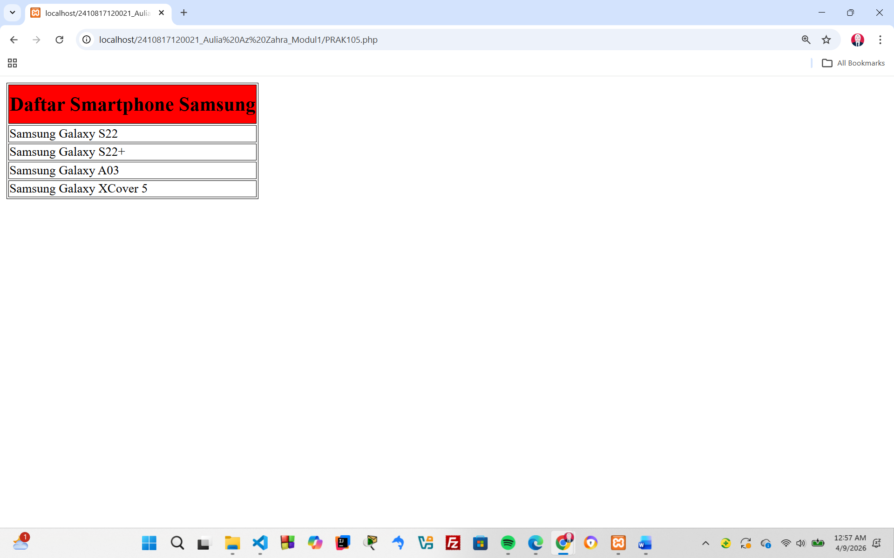
Output Program
Gambar 5. Screenshot Hasil Jawaban Soal 5

Pembahasan
- Pada baris 1 dan 8: <?php, ?> Menandakan dari blok kode PHP.
- Pada baris 2 – 7: Variabel $smartphone berupa array associative dengan key = nama model (Galaxy S22, Galaxy S22+, Galaxy A03, Galaxy XCover 5) dan value = "Samsung".
- Pada baris 5 dan 28: <html></html> Struktur dasar HTML untuk menampilkan konten di browser.
- Pada baris 6-11: <style></style> Bagian CSS untuk mengatur tampilan tabel. Tabel diberi border garis ganda hitam, teks rata kiri, dan header (th) diberi latar merah, padding atas–bawah 10px, serta ukuran font 25px.
- Pada baris 33 – 34: Looping dengan foreach untuk mengambil setiap pasangan key–value dari array $smartphone. Variabel $key menyimpan nama model, $value menyimpan merek. Lalu ditampilkan dalam baris tabel.

TAUTAN GIT

